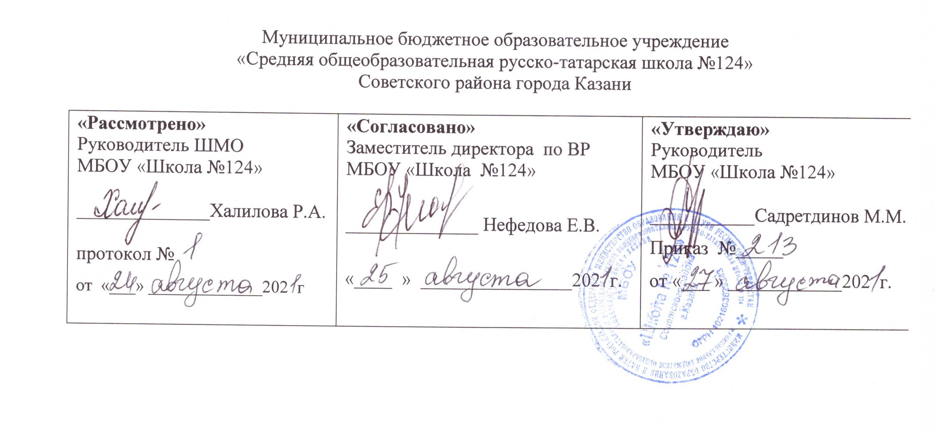

РАБОЧАЯ ПРОГРАММА
по курсу внеурочной деятельности
«За страницами математики»
Направление: общеинтеллектуальное
9класс

Составила: Цивильская Анна Ивановна
учитель математики

Рассмотрено на заседании
педагогического совета
протокол 1
от «_27_»__августа____2021__года

Казань
2021

Планируемыерезультаты.

Метапредметные, личностные и предметные результаты

освоения учебного курса
В результате изучения математики основной школы получат дальнейшее развитие личностные, регулятивные, коммуникативные и познавательные универсальные учебные действия, учебная (общая и предметная) и общепользовательская ИКТ-компетентность обучающихся, составляющие психолого-педагогическую и инструментальную основы формирования способности и готовности к освоению систематических знаний, их самостоятельному пополнению, переносу и интеграции; способности к сотрудничеству и коммуникации, решению личностно и социально значимых проблем и воплощению решений в практику; способности к самоорганизации, саморегуляции и рефлексии.
Фактически планируемые личностные, метапредметные и предметные результаты устанавливают и описывают некоторые обобщенные классы учебно-познавательных и учебно-практических задач, предъявляемых учащимся. При использовании во внеурочной деятельности модульных курсов специально отбираются учебно-практические и учебно- познавательные задачи, направленные на формирование и развитие ИКТ-компетентности обучающихся. Такие задачи требуют педагогически целесообразного использования ИКТ в целях повышения эффективности процесса формирования всех ключевых навыков (самостоятельного приобретения и переноса знаний, сотрудничества и коммуникации, решения проблем и самоорганизации, рефлексии и ценностно-смысловых ориентаций), а также собственно навыков использования ИКТ.
В ходе изучения курса в основном формируются и получают развитие метапредметные результаты, такие как:
- умение самостоятельно планировать пути достижения целей, в том числе альтернативные, и осознанно выбирать наиболее эффективные способы решения учебных и познавательных задач;
- умение соотносить свои действия с планируемыми результатами, осуществлять контроль своей деятельности в процессе достижения результата, определять способы, действий в рамках предложенных условий и требований, корректировать свои действия в соответствии с изменяющейся ситуацией;
- умение оценивать правильность выполнения учебной задачи, собственные возможности ее решения;
- умение создавать, применять и преобразовывать знаки и символы, модели и схемы для решения учебных и познавательных задач;
- владение основами самоконтроля, самооценки, принятия решений и осуществления осознанного выбора в учебной и познавательной деятельности;
- умение организовывать учебное сотрудничество и совместную деятельность с учителем и сверстниками; работать индивидуально и в группе: находить общее решение и разрешать конфликты на основе согласования позиций и учета интересов; формулировать, аргументировать и отстаивать свое мнение;
- формирование и развитие компетентности в области использования информационно-коммуникационных технологий (далее ИКТ-компетенции).
Вместе с тем вносится существенный вклад в развитие личностных результатов, таких как:
- формирование ответственного отношения к учению, готовности и способности обучающихся к саморазвитию и самообразованию на основе мотивации к обучению и познанию, осознанному выбору и построению дальнейшей индивидуальной траектории образования на базе ориентировки в мире профессий и профессиональных предпочтений, с учетом устойчивых познавательных интересов, а также на основе формирования уважительного отношения к труду, развития опыта участия в социально значимом труде;
- формирование коммуникативной компетентности в общении и сотрудничестве со сверстниками, детьми старшего и младшего возраста, взрослыми в процессе образовательной, общественно полезной, учебно-исследовательской, творческой и других видов деятельности.
В части развития предметных результатов наибольшее влияние изучение курса оказывает:
- на овладение простейшими способами представления и анализа статистических данных; формирование представлений о статистических закономерностях в реальном мире и о различных способах их изучения, о простейших вероятностных моделях; развитие умений извлекать информацию, представленную в таблицах, на диаграммах, графиках, описывать и анализировать массивы числовых данных с помощью подходящих статистических характеристик, использовать понимание вероятностных свойств окружающих явлений при принятии решений;

Содержание курса

1.Способы разложение многочленов на множители –5 ч.
- Вынесение общего множителя за скобки, метод группировки.
- Применение формул сокращенного умножения, выделение полного квадрата.
- Использование корней многочлена, метод введения новой переменной.
- Решение целых и дробно - рациональных уравнений
- Нахождение области определения функций и построение графиков функций.
2.Решение уравнений и неравенств с параметром – 7 ч.
  - Понятие «параметр». Понятие об уравнении и неравенстве с параметром. Что значит решить уравнение, неравенство с параметром. Примеры уравнений и неравенств с параметрами.
  - Линейные уравнения и неравенства с параметром. Алгоритм решения линейных уравнений и неравенств с параметром. Примеры линейных уравнений и неравенств с параметром.Свойства, которые используются при решении неравенств.
  - Квадратичная функция. График квадратичной функции. Формулы нахождения координат вершины параболы, дискриминанта, корней квадратного уравнения. Теорема Виета и обратная ей. Квадратное уравнение с параметром. Примеры квадратных уравнений с параметром.
  - Неравенства второй степени, содержащие параметр. Метод интервалов при решении квадратных неравенств с параметром. Примеры неравенств второй степени с параметром.
  - Практическая работа по решению различных задач с параметрами.(В ходе практической работы необходимо консультировать учащихся, осуществлять проверку решенных заданий, выявлять типичные ошибки и исправлять их. Нужно приготовить большой массив разных заданий, чтобы учащиеся смогли выбрать уровень трудности задания. Во время практикума ученики могут консультировать друг друга).

3. Решение уравнений и неравенств с модулем – 4 ч.

  - Определение модуля. Геометрический смысл модуля. Понятие об уравнении и неравенстве с модулем. Что значит решить уравнение, неравенство с модулем. Примеры уравнений и неравенств с модулем.
  - Общие методы решения уравнений и неравенств с модулем.
  - Решение уравнений и неравенств, содержащих модули (несколько модулей).
  - Практическая работа по решению различных задач с модулями.

4.Функции и графики – 8 ч.

  - Элементарные приёмы построения графиков функций.
  - Геометрические преобразования графиков. Основные приемы построения графиков на примерах простейших функций.
  - Графики функций «с модулями».
  - «Секреты» квадратичной параболы: зависимость формы графика от коэффициентов, определение коэффициентов по графику.
  - Дробно – линейные функции и их графики.
  - Функции в природе и технике. Практическая работа по решению различных задач на построение графиков различных функций.

5.Решение задач – 10ч.

  - Способы решения задач.
  - Решение геометрических задач, на движение, на совместную работу, на проценты.

Распределение учебных часов по разделам программы
Наименование раздела, темы | Количество часов (всего)
Способы разложение многочленов на множители | 5
Решение уравнений и неравенств с параметром | 7
Решение уравнений и неравенств с модулем | 4
Функции и графики | 8
Решение задач | 10
Итого | 34

Формыорганизации:индивидуальная,парная,групповая,коллективно-творческая.
Видыдеятельности: Проектнаяработа, круглыйстол, арифметические викторины, турниры, концерты, ролевые игры, арифметические ребусы, числовые головоломки.

Каленарно-тематическоепланирование

№ | Темазанятия | Количество часов | Дата проведения
№ | Темазанятия | Количество часов | по плану | фактически
1 | Вынесение общего множителя за скобки, метод группировки. | 1 час | 1 неделя
2 | Применение формул сокращенного умножения, выделение полного квадрата. | 1 час | 2 неделя
3 | Использование корней многочлена, метод введения новой переменной. | 1 час | 3 неделя
4 | Решение целых и дробно - рациональных уравнений | 1 час | 4 неделя
5 | Практическая работа по теме «Способы разложение многочленов на множители». | 1 час | 5 неделя
6 | Понятие о задачах с параметром. | 1 час | 6 неделя
7 | Решение линейных уравнений и неравенств с параметром. | 1 час | 7 неделя
8 | Решение квадратных уравнений с параметром. | 1 час | 8 неделя
9 | Решение квадратных неравенств с параметром. | 1 час | 9 неделя
10 | Решение задач по теме «Линейные и квадратные уравнения с параметром». | 1 час | 10 неделя
11 | Решение задач по теме «Линейные и квадратные неравенства с параметром». | 1 час | 11 неделя
12 | Практическая работа по теме «Решение линейных и квадратных уравнений и неравенств с параметром». | 1 час | 12 неделя
13 | Понятие о задачах с модулем, | 1 час | 13 неделя
14 | Решение линейных уравнений и неравенств с модулем. | 1 час | 14 неделя
15 | Решение уравнений и неравенств с модулем, несколькими модулями. | 1 час | 15 неделя
16 | Практическая работа по теме «Решение уравнений и неравенств с модулем». | 1 час | 16 неделя
17 | Элементарные приёмы построения графиков функций. | 1 час | 17 неделя
18 | Преобразованиеграфиковфункций. | 1 час | 18 неделя
19 | Кусочно – заданные функции, их графики. | 1 час | 19 неделя
20 | Графикифункций «с модулями». | 1 час | 20 неделя
21 | «Секреты» квадратичной параболы: зависимость формы графика от коэффициентов, определение коэффициентов по графику. | 1 час | 21 неделя
22 | Дробно – линейные функции и их графики. | 1 час | 22 неделя
23 | Функции в природе и технике. Построениеграфиковразличныхфункций. | 1 час | 23 неделя
24 | Практическая работа по теме «Функции и графики». | 1 час | 24 неделя
25 | Способырешениязадач. | 1 час | 25 неделя
26 | Решениегеометрическихзадач. | 1 час | 26 неделя
27 | Решениезадачнадвижение | 1 час | 27 неделя
28 | Решениезадачнапрогрессии. | 1 час | 28 неделя
29 | Решение задач на совместную работу. | 1 час | 29 неделя
30 | Решениезадачнапроценты. | 1 час | 30 неделя
31 | Решение задач на смеси и сплавы. | 1 час | 31 неделя
32 | Решениеразличныхзадач. | 1 час | 32 неделя
33 | Защита проектной деятельности | 1 час | 33 неделя
34 | Систематизация и обобщение всего материала курса | 1 час | 34 неделя

